Título del artículo
Nombre completo del autor
Resumen: Y ¿si fuera el derecho una historia romana proyectada por analogía e imperialismo hasta en el seno de las sociedades “primitivas” estudiadas por los antropólogos? El objetivo de este artículo consiste en tomar en consideración la propiedad del derecho de ser él-mismo la ciencia de sus razonamientos y de sus prácticas, lo cual introduce desviaciones recurrentes en las tentativas de estudio antropológico de lo jurídico ya que, para el derecho, lo descriptivo es inseparable de lo prescriptivo. Una dificultad epistemológica importante surge con respecto a la confesión indígena, es decir, con respecto al fenómeno mediante el cual unas concepciones culturales locales están formuladas en los términos alienantes sacados del cuerpo jurídico.
Palabras clave: Historia; antropología del derecho; relativismo cultural; confesión indígena.

1. Apartado de primer nivel
Lorem ipsum dolor sit amet, consectetur adipiscing elit. Curabitur mollis egestas lorem, in euismod neque fermentum vitae. Curabitur quam neque, euismod in dapibus eget, imperdiet et sapien. Quisque ac metus magna. Etiam scelerisque tincidunt tristique. Nulla vel turpis eget lectus vulputate mollis. Nunc egestas maximus rutrum. Maecenas dui augue, vehicula et vulputate eu, laoreet at augue.

1.1. Apartado de segundo nivel
Lorem ipsum dolor sit amet, consectetur adipiscing elit. Curabitur mollis egestas lorem, in euismod neque fermentum vitae. Curabitur quam neque, euismod in dapibus eget, imperdiet et sapien. Quisque ac metus magna. Etiam scelerisque tincidunt tristique. Nulla vel turpis eget lectus vulputate mollis. Nunc egestas maximus rutrum. Maecenas dui augue, vehicula et vulputate eu, laoreet at augue.

1.1.1. Apartado de tercer nivel
Lorem ipsum dolor sit amet, consectetur adipiscing elit. Curabitur mollis egestas lorem, in euismod neque fermentum vitae. Curabitur quam neque, euismod in dapibus eget, imperdiet et sapien. Quisque ac metus magna. Etiam scelerisque tincidunt tristique. Nulla vel turpis eget lectus vulputate mollis. Nunc egestas maximus rutrum. Maecenas dui augue, vehicula et vulputate eu, laoreet at augue.
Curabitur ut massa sit amet est placerat dictum. Morbi sollicitudin, magna ac cursus tempor, est enim vehicula libero, nec condimentum augue erat nec erat. Mauris consequat non sem dignissim interdum. Suspendisse arcu orci, rhoncus sit amet posuere id, commodo ac nisl. Proin porta sagittis dui, ut blandit velit mattis eget. Donec rutrum mi neque, in dictum metus tincidunt ac. Duis nec ultricies sapien, sit amet dignissim arcu. Ut sem tortor, porta ac ipsum sed, vestibulum dignissim sem. Cras rhoncus pellentesque pulvinar.
Ut eget congue massa. Praesent pharetra lorem nec ultricies lacinia. Fusce eget aliquam magna. Suspendisse lobortis elit nec enim ornare facilisis. Class aptent taciti sociosqu ad litora torquent per conubia nostra, per inceptos himenaeos. Nunc ante orci, bibendum suscipit odio in, pellentesque condimentum dui. Cras sit amet turpis vitae velit imperdiet imperdiet non vel nibh. Donec sodales tincidunt lorem, nec consectetur nibh blandit vitae. Vestibulum at semper lorem. Donec eget blandit ex. Pellentesque facilisis justo condimentum orci elementum ullamcorper. Ut egestas, quam et venenatis rhoncus, arcu urna porta magna, vitae vehicula orci neque malesuada metus. Fusce suscipit nibh sed luctus venenatis.

Referencias bibliográficas

Apéndices

Tabla 1. Lorem ipsum lorem ipusum lorem ipusum
 |  | Recuento | %
 | Lorem ipsum lorem ipusum¹ | 826 | 29,7
 | Lorem ipsum lorem | 506 | 18,2
 | Lorem ipsum lorem ipusum | 263 | 9,5
 | Lorem | 240 | 8,6
 | Lorem ipsum lorem ipusum lorem² | 65 | 2,3
 | Lorem ipsum | 41 | 1,5
 | Lorem ipsum | 13 | 0,5
 | Total | 2783 | 100,0

Notas: 1. Nunc ante orci, bibendum suscipit odio in, pellentesque condimentum dui. Cras sit amet turpis vitae velit imperdiet imperdiet non vel nibh. 2. Donec sodales tincidunt lorem, nec consectetur nibh blandit vitae. Vestibulum at semper lorem. Donec eget blandit ex. Pellentesque facilisis justo condimentum orci elementum ullamcorper. Fuente: elaboración propia.

Tabla 2. Acuerdos corporativistas en España 1977-2006
Año | Acuerdo | Firmantes
1977 | Pactos de la Moncloa | Gobierno/Patronal/CCOO/UGT
1979 | Acuerdo Básico Interconfederal (ABI) | Patronal/UGT
1980 | Acuerdo Marco Interconfederal (AMI) | Gobierno/Patronal/UGT
1982 | Acuerdo Nacional de Empleo (ANE) | Gobierno/Patronal/CCOO/UGT
1983 | Acuerdo Interconfederal (AI) | Patronal/CCOO/UGT
1984 | Acuerdo Económico y Social (AES) | Gobierno/Patronal/UGT
1997 | Acuerdo Interconfederal para la Estabilidad del Empleo (AIEE) | Patronal/CCOO/UGT
2004 | Declaración para el diálogo social 2004 | Gobierno/Patronal/CCOO/UGT
2006 | Acuerdo para la mejora del crecimiento y el empleo | Gobierno/Patronal/CCOO/UGT

Fuente: elaboración propia a partir de los datos del Ministerio de Trabajo, Migraciones y Seguridad Social, y del Boletín Oficial del Estado.

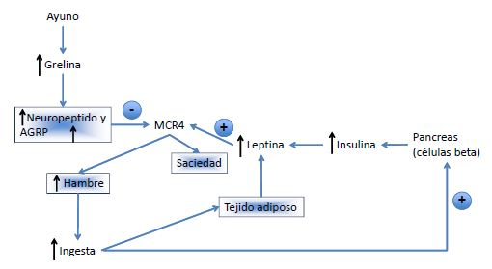
Gráfico 1. Acción de la grelina y la leptina en el hipotálamo

Acción de la grelina y la leptina en el hipotálamo para producir hambre y saciedad respectivamente mediante la estimulación (saciedad) o la inhibición (hambre) del receptor de la melatocortina-4 (MCR4). Fuente: elaboración propia.

Gráfico 2. Media anual de huelguistas en España
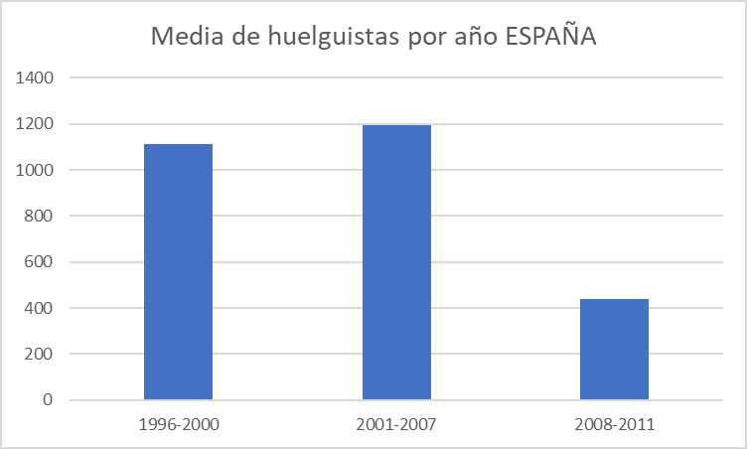

Fuente: elaboración propia a partir de los datos del Informe Sociolaboral 2011 del Consejo de Relaciones Laborales (CRL) del País Vasco.

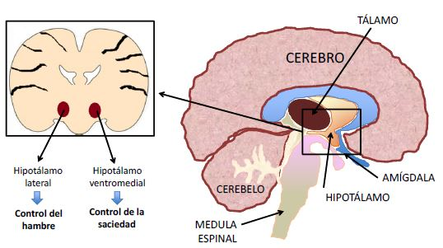

Figura 1. Localización del hipotálamo. Fuente: elaboración propia.

Figura 2. Caricatura de Gedeón, 1910. Fuente: Biblioteca Nacional de España, Madrid.

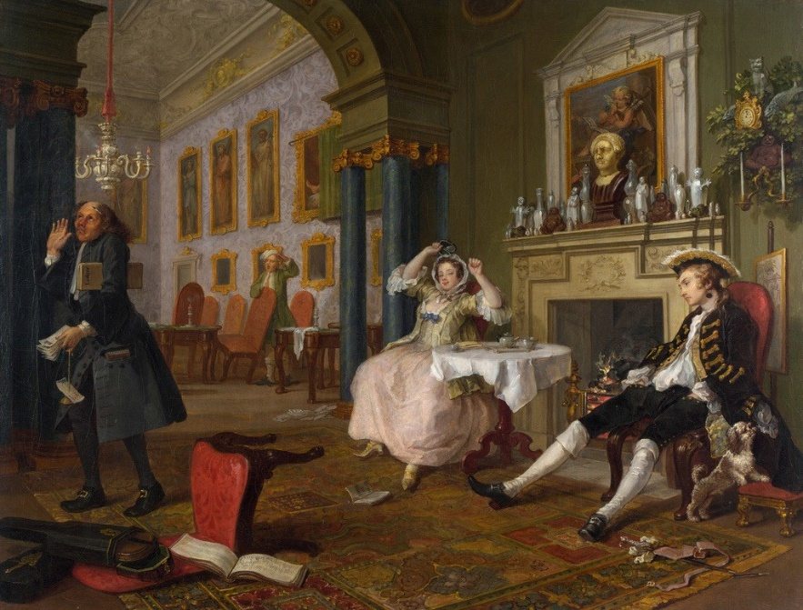

Figura 3. William Hogarth, Matrimonio a la moda, óleo sobre lienzo, 1743. Fuente: National Gallery, Londres.

Departamento y Facultad. Email: xxx. ORCID: xxx
Curabitur ut massa sit amet est placerat dictum. Morbi sollicitudin, magna ac cursus tempor, est enim vehicula libero, nec condimentum augue erat nec erat. Mauris consequat non sem dignissim interdum. Suspendisse arcu orci, rhoncus sit amet posuere id, commodo ac nisl. Proin porta sagittis dui, ut blandit velit mattis eget. Donec rutrum mi neque, in dictum metus tincidunt ac. Duis nec ultricies sapien, sit amet dignissim arcu. Ut sem tortor, porta ac ipsum sed, vestibulum dignissim sem. Cras rhoncus pellentesque pulvinar.

